VESLANJE V KAJAKU ALI KANUJU MALO DRUGAČE

V trenutni situaciji, ko ne moremo brezskrbno uživati v raznih dogodivščinah, »potovati« po brzicah in jezerih, ter preverjati naše veslaško znanje, lahko naredimo nekaj za svoje telo in veslamo kar v svoji sobi.
Pa poglejmo najprej kako se je veslanje v kajakih in kanuji razvijalo skozi zgodovino.

KAJAK
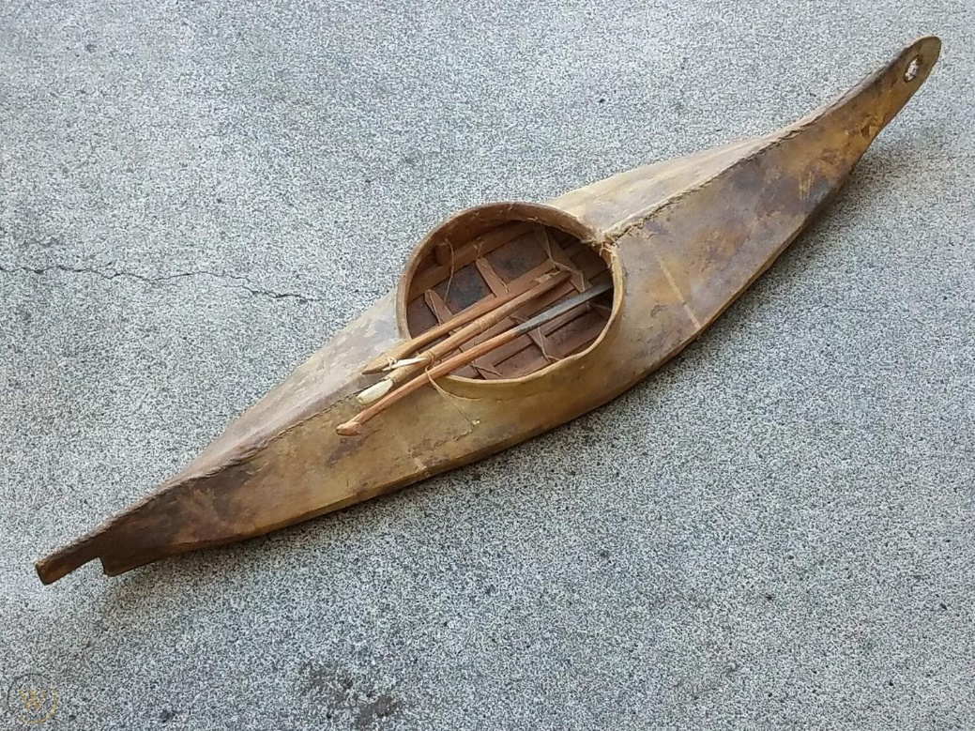
Kajak je koničast športni čoln. Izvira s skrajnega severa. Eskimski kajak je bil narejen iz živalskih kož napetih na leseno ogrodje. Takšen kajak so Eskimi uporabljali za lov.
Do začetka 60. let je bil kajak še vedno sestavljen iz lesenega ogrodja čez pa je bilo napeto impregnirano platno. Ti kajaki so bili razstavljivi in zložljivi, s tem pa bolj praktični za transport. Po 60-tem letu pa so že pričeli izdelovati kajake iz steklenih vlaken prepojenih s poliestrsko smolo. Ker so bili ti kajaki veliko bolj togi in trpežni so kmalu izpodrinili platnene kajake. Edina slaba lastnost tek kajakov je bila relativno velika teža. Tako je razvoj zamenjal steklena vlakna s kevlarjem, karbonon ali njuno mešanico. Namesto poliestrske smole pa uporabljajo epoksidno smolo. Te materiale se uporablja tudi danes v različnih razmerjih odvisno od namembnosti kajaka.
KANU
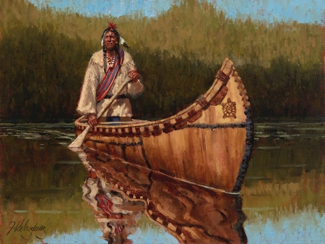
Kanu je vrsta čolna. Ime izvira iz poimenovanja severnoameriškega indijanskega čolna, ki je bil največkrat izdelan iz lesenega ogrodja in oplate iz lubja, tesnjen pa z drevesno smolo. Samo besedo kanu, naj bi v Evropo prinesel Krištof Kolumb. Dolgo časa je bil edino prevozno sredstvo za premagovanje dolgih vodnih poti Severne Amerike, Amazonke in Polinezije.
Danes se ime kanu uporablja za različne čolne, od tradicionalnih čolnov obvodnih ljudstev do čolnov za zabavo in šport.

RAZLIKA MED KANUJEM IN KAJAKOM
Čolna se med seboj razlikujeta, najbolj po načinu uporabe (sedenje in vrsta vesla).
Za kajak je značilno nizko sedenje in uporaba dvostranskega vesla.
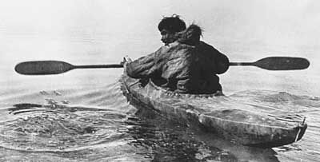

Za kanu je značilno sedenje na klopci in uporaba enojnega vesla. Tekmovalci na divjih vodah klečijo na obeh kolenih in se z zadnjico opirajo na sedež ali klopco, tako, da imajo popoln nadzor nad lego čolna in telesa.
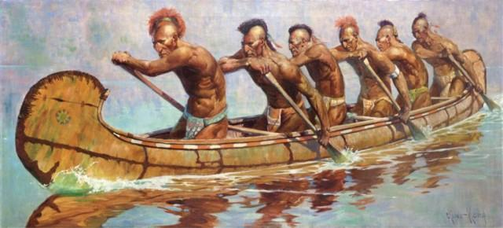

SKUPNA LASTNOST
Ne glede na vse zgoraj opisane razlike, pa imata kajak in kanu tudi skupno lastnost oziroma značilnost.
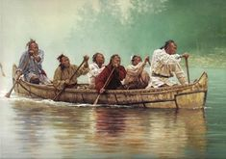
Skupna značilnost kajakov in kanujev je, drugače kot pri številnih drugih čolnih na vesla, da veslač gleda v smeri vožnje, kar je pomembno pri lovu iz čolna in nujno za vožnjo po divjih vodah.
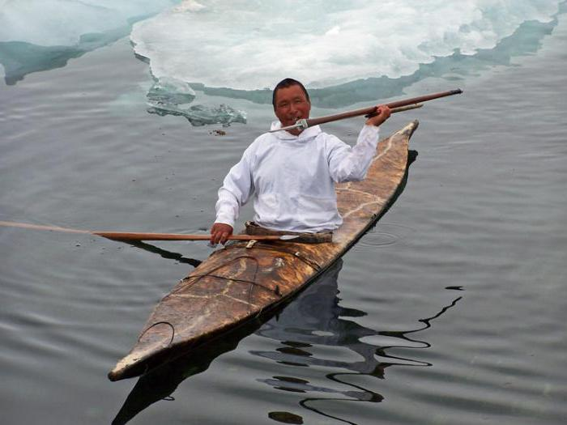

Veslač obrnjen nazaj pa lahko bolje izrabi moč mišic celega telesa.

»VESLANJE« V SOBI
Da ne bomo samo sedeli in brali, bomo pa še malo veslali. Za naše veslanje ne potrebujemo čolna, vesel ter jezera ali reke. Dovolj je že metla, kuhalnica, plastenka in pa seveda dobra volja. No pa kar na delo.
- VAJA:
- Roke iztegnjene v predročenju
- Trup rahlo nagnjen nazaj
- Noge iztegnjene, pete rahlo dvignjene od podlage
- Pogled usmerjen naprej
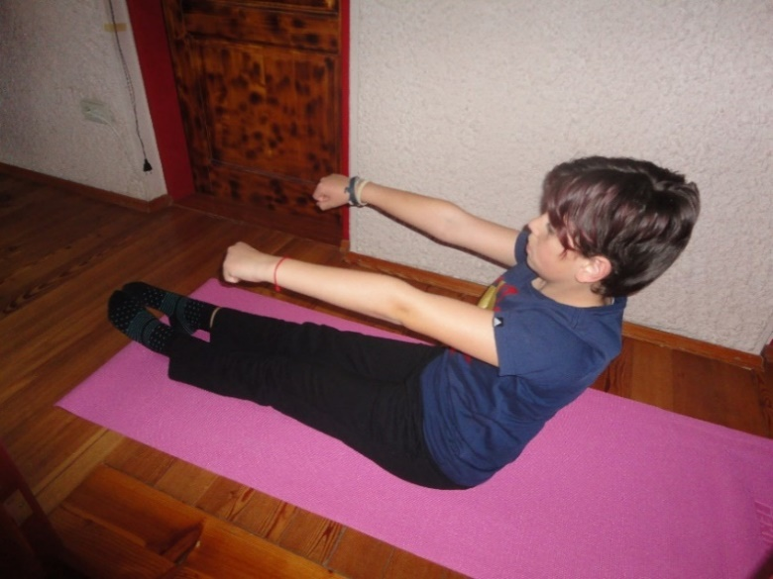
- Noge počasi pokrčimo in se zopet vrnemo v začetni položaj
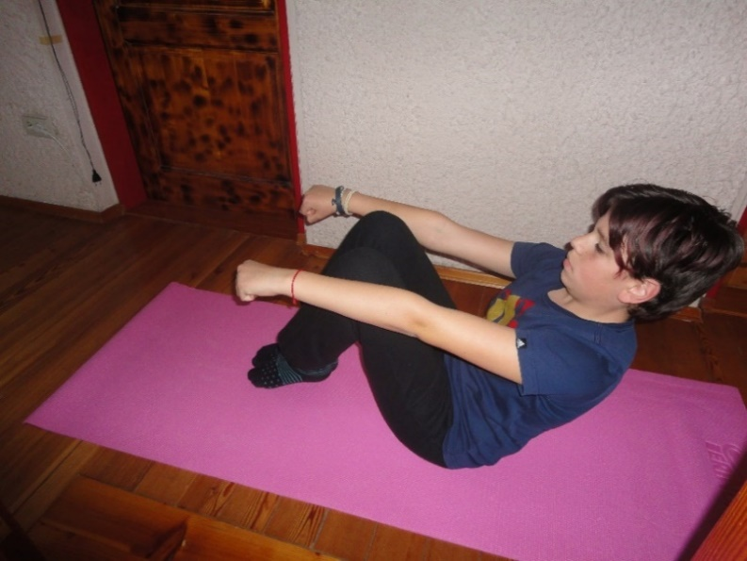
- Vajo ponovimo 10x. Naredimo 2 seriji.
- VAJA:
- Roke iztegnjene v predročenju, v rokah držimo plastenki
- Trup rahlo nagnjen nazaj
- Noge iztegnjene, pete so na tleh
- Pogled usmerjen naprej
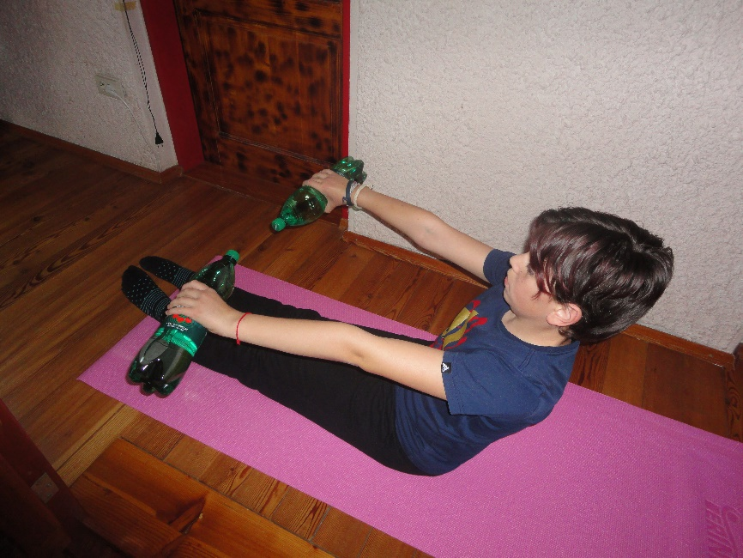
- Roke počasi pokrčimo in se vrnemo v začetni položaj
- Komolci so obrnjeni navzgor
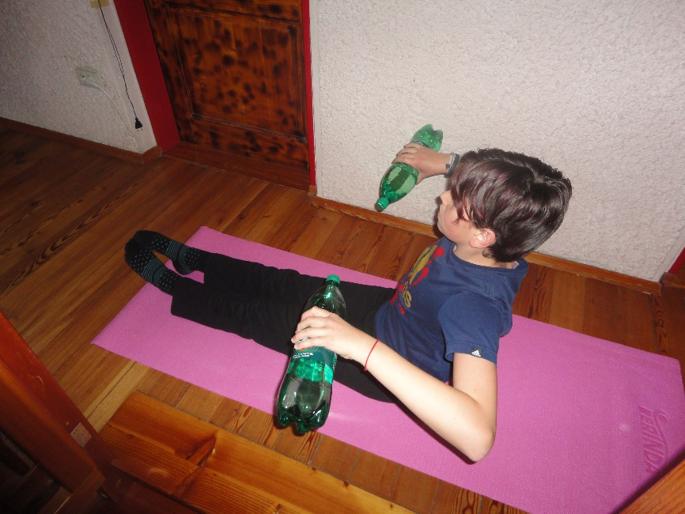
- Vajo ponovimo 10x. Naredimo 2 seriji.

- VAJA:
- Roke iztegnjene v predročenju, v rokah držimo »veslo« (kuhalnica, metla)
- Trup vzravnan
- Noge iztegnjene, pete so na tleh
- Pogled usmerjen naprej
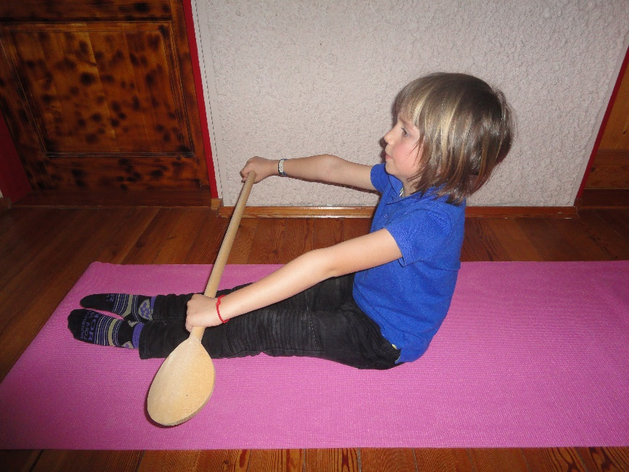

- Roke počasi pokrčimo, ob telesu spustimo navzdol in se ob nogah vrnemo v začetni položaj (naredimo »krožni« zaveslaj)
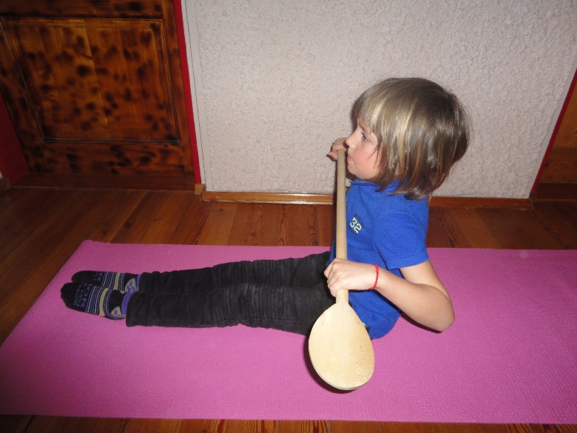
- Vajo ponovimo 10x. Naredimo 2 seriji.

- VAJA:
- V rokah držimo »veslo«. Z eno roko pri vrhu ročaja, z drugo roko nižje
- »Veslo« držimo v poševnem položaju
- Trup vzravnan
- Noge iztegnjene, pete so na tleh
- Pogled usmerjen naprej
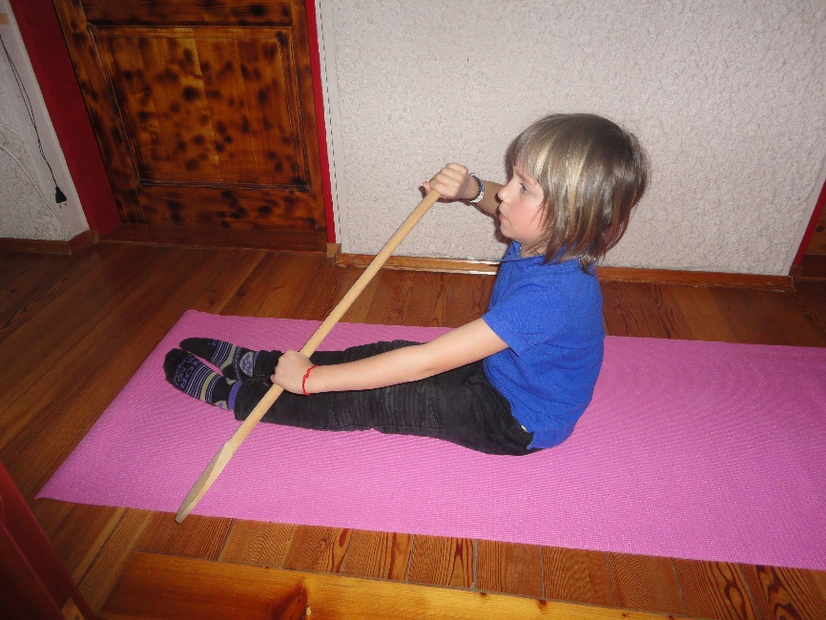
- Počasi naredimo zaveslaj, dvignemo »veslo« in se zopet vrnemo v začetni položaj
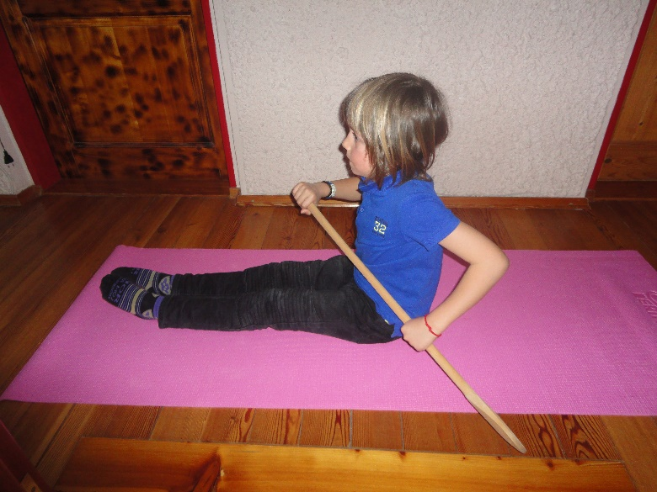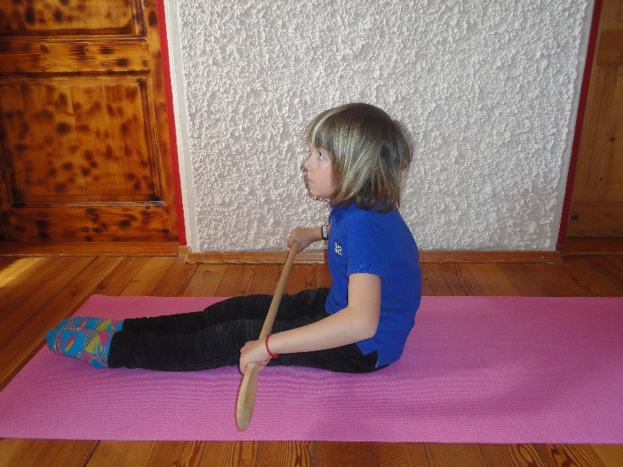
- Vajo ponovimo 10x. Naredimo 2 seriji.

- VAJA:
- V rokah držimo »veslo«. Z eno roko pri vrhu ročaja, z drugo roko nižje
- »Veslo« držimo v poševnem položaju
- Trup vzravnan
- Z eno nogo naredimo izpadni korak, z drugo naredimo poklek
- Pogled usmerjen naprej
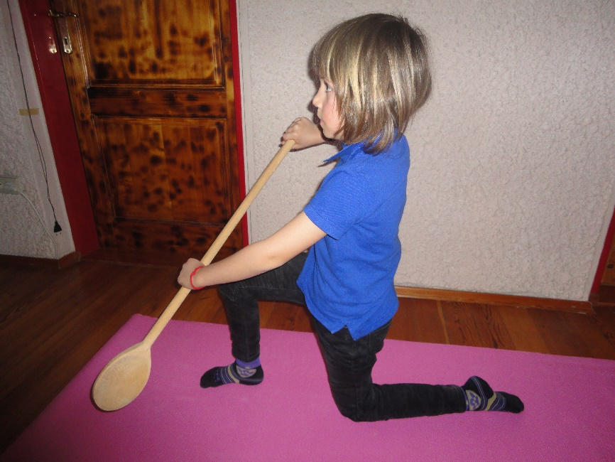
- Počasi naredimo zaveslaj, dvignemo »veslo« in se zopet vrnemo v začetni položaj
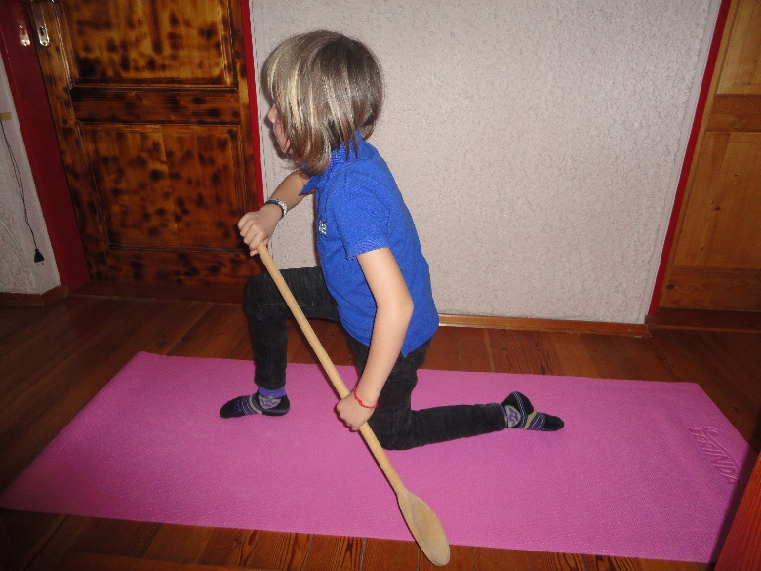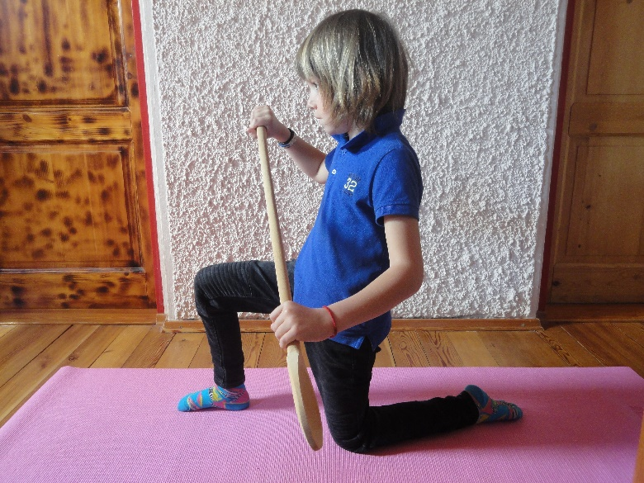
- Vajo ponovimo 10x. Naredimo 2 seriji.

- VAJA:
- V kolikor nas je strah vode, nam je dolgočasno ali si želimo malo zabave, vaje lahko izvedemo tudi v paru z bratcem, sestrico ali starši.
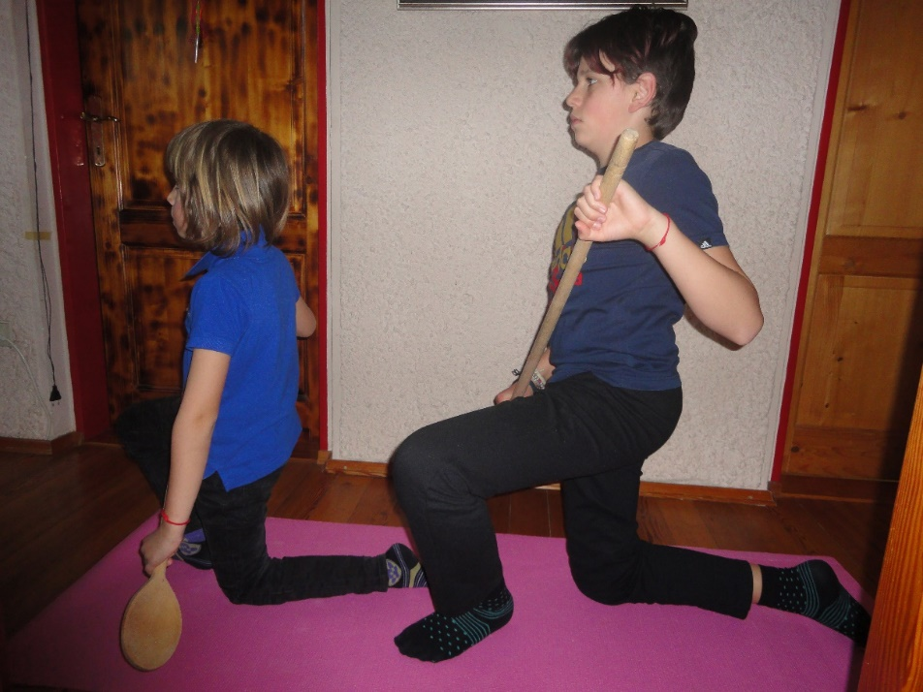

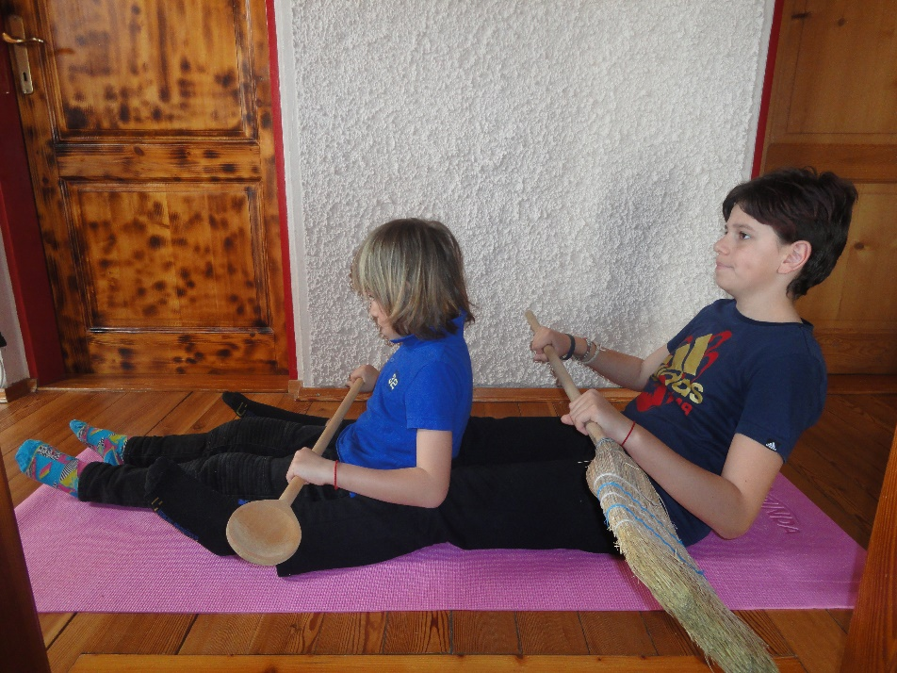
- OBILICO UŽITKOV VAM ŽELIM
Pripravil: Luka Kovač
CŠOD Kranjska Gora

